Федеральное агентство по образованию РФ

Государственное образовательное учреждение

высшего профессионального образования

«Челябинский Государственный Университет»

Химический факультет

Кафедра аналитической и физической химии

Дипломная работа

Термодинамика химической устойчивости сплавов системы Mn-Si

Челябинск 2010 г.

**Введение**

Сплавы кремния с марганцем относятся к группе аморфных металлических сплавов [1]. Следствием их аморфной структуры являются необычные магнитные, механические, электрические, физико-химические свойства и высокая коррозионная стойкость сплавов. Благодаря этим свойствам они являются перспективными электродными и магнитными материалами. Поэтому анализ их химической и электрохимической устойчивости - важная научная и практическая задача.

Целью работы является термодинамическое описание химических и фазовых равновесий в системе Mn-Si при низких температурах, анализ химической устойчивости сплавов на основе этих элементов.

**1. Литературный обзор**

**1.1 Силициды** **марганца**

Силициды марганца: Mn3Si (температура плавления 1080°С с разложением), Mn5Si3 (температура плавления 1285°С), MnSi (температура плавления 1275 °С). Представляют собой темно-серые кристаллы, не растворимые в воде.

Получение:

* алюмо- или магниетермическое восстановление смеси Мn с SiO2;
* взаимодействие Мn с Si в расплаве Сu;
* электролиз расплава K2SiFe с МnО;
* совместное восстановление марганцевой руды и кварцита с коксом в шахтных электрических печах (образуется сплав - силикомарганец).

Применение: силикомарганец используется для получения ферромарганца и металлического Мn, раскисления и легирования стали; Mn3Si и MnSi — высокотемпературные полупроводниковые материалы; MnSi — материал для термоэлементов термоэлектрических генераторов [1].

Силициды Mn3Si (М = 192,91; 14,55% Si) и Mn5Si2 (М = 330,77; 16,98% Si)

Исследования показали, что Mn3Si обладает кубической решеткой типа А2 (α-Fe) (Im3m – Oh9) c а = 2,857 Ǻ и двумя атомами в элементарной ячейке.

На порошкограммах однофазных препаратов Mn3Si, закаленных от температур ниже 1000°С, обнаруживаются хотя и слабые, но достаточно четкие сверхструктурные линии, аналогичные характерным для Fe3Si. Т. е. при низких температурах (<1000°С) имеет место некотрое упорядочение, вследствие чего период решетки Mn3Si в этих условиях равен 5,722Ǻ (2·2,861Ǻ).

Было установлено, что Mn3Si помимо превращения порядок-беспорядок при 1000°С испытывает еще одно фазовое превращение между 600 и 650°С. Оно при закалке образцов развивается по мартенситному механизму, при медленном охлаждении – по диффузионной схеме. Температура инконгруэнтного плавления Mn3Si составляет 1075,3°С.

Сплав марганца с кремнием, содержащий 16,8 % Si - Mn5Si2 –после отжига при 750°С однофазен. Его рентгенограмма индицируется на основе тетрагональной решетки с периодами а = 8,910, с = 8,716 Ǻ, с/а = 0,978. Измеренная плотность препарата составляет 6,34 г/см3, что соответствует нахождению в элементарной ячейке 56 атомов (8 молекул Mn5Si2, рентгеновская плотность 6,35 г/см3) [1].

При увеличении температуры выше 850°С этот силицид разлагается по реакции:

4Mn5Si2→ 5Mn3Si + Mn5Si3

Силицид Mn5Si3 (М = 358,97; 23,46% Si)

Порошкограммы образцов Mn5Si3 хорошо индицируются в гексагональной сингонии с элементарной ячейкой (а = 6,912, с = 4,812Ǻ, с/а = 0,696), содержащей 16 атомов.

Особенностью Mn5Si3 является наличие в нем при низких температурах магнитного превращения. Вблизи 60-70°С имеет место разрушение ферромагнитного упорядочения, ведущее к переходу силицида в парамагнитное состояние. От 70°С и до температуры плавления (1283,2°С) силицид других превращений не испытывает [1].

Моносилицид MnSi (М = 83,03; 33,85% Si)

MnSi изоструктурен FeSi, т. е. обладает кубической решеткой типа В20 (Р213 – Т4). Структурные параметры для атомов марганца и кремния равны соответственно 0,138 и 0,846. MnSi обладает узкой концентрационной областью гомогенности, что осложняет получение однофазных препаратов. Периоды идентичности моносилицида практически не зависят от состава, а концентрационные пределы его однофазного существования различаются менее чем на 0,5%.

MnSi однофазен, а = 4,558 Ǻ и d = 5,81 г/см3, в элементарной ячейке присутствует по ~3,99 атома кремния и марганца. ε-фаза гомогенна при NSi = NMn = 0,5 и характеризуется весьма небольшой дефектностью решетки (<0,3%).

MnSi конгруэнтно плавится при 1269,6°С. При низких температурах моносилицид проявляет ферромагнитные свойства [1].

Высшие силициды марганца (МnnSi2n-m)

Существует множество работ, посвященных изучению высших силицидов марганца, в которых авторы не пришли к единому мнению об их составах и свойствах. По общим данным высший силицид марганца имеет состав, близкий к MnSi1,70 - MnSi1,75. Тетрагональный силицид марганца MnSi1,7 имеет периоды решетки а = 5,49; с = 112,42 Ǻ.

Однофазный препарат имеет состав Mn11Si19 (MnSi1,727). Исследование его монокристаллов позволило установить постоянные ячейки (а = 5,52 Ǻ; с = 48,2 Ǻ, с/а = 8,73 тетрагонального силицида P4n2 – D2d8). В элементарной ячейке присутствуют 44 атома марганца и 76 атомов кремния. В Mn11Si19 присутствуют пары сближенных атомов кремния, что роднит его с тетрагональным α-лебоитом (FeSi2,3).

Позднее было установлено существование нового силицида – Mn15Si26. В его тетрагональной элементарной ячейке (I42d – D2d12) c размерами а = 5,531; с = 65,311 Ǻ, с/а = 11,8 содержатся 4 молекулы, т. е. 164 атома. Она состоит из 15 элементарных объемов, отличающихся идентичным расположением атомов марганца, чем напоминает структуру Mn11Si19, причем расстояния между атомами марганца и кремния невелики (2,27 Ǻ), что указывает на преимущественно ковалентный характер взаимодействия [1].

**1.2 Диаграмма состояния Mn-Si. Химические и фазовые равновесия в системе Mn-Si**

На рисунке представлена уточненная диаграмма состояния Mn-Si. Для построения диаграммы использованы результаты термического, микроскопического и рентгеновского анализов, а также расчетные данные. Сплавы выплавляли в индукционной печи из Mn чистотой 99,95% и Si чистотой 98,9% (по массе).

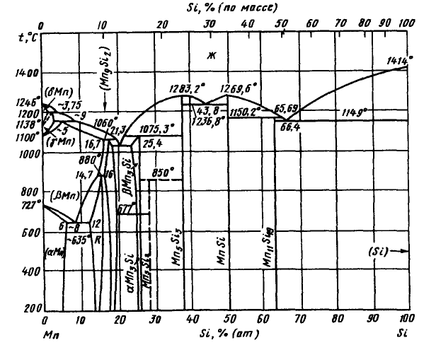

Рис.1.1. Фазовая диаграмма состояния системы Mn-Si.

В системе существует семь интерметаллических фаз: из них Mn5Si3 и MnSi плавятся конгруэнтно при 1238,2 и 1269,6°С соответственно, ν(Mn9Si2), Mn3Si, Mn11Si19 образуются по перитектическим реакциям, R(Mn6Si) и Mn5Si – по перитектоидным. Кроме того, Mn3Si претерпевает полиморфное превращение при температуре 677°С. Нонвариантные реакции в системе Mn-Si представлены в таблице:

Табл. 1.1. Инвариантные реакции в системе Mn-Si

|  |  |  |
| --- | --- | --- |
| Реакция | Содержание Si в фазах, % (ат.) | Температура, °С |
| Ж + (δMn)→ (γMn) | ~3,75 ~0,3 ~2 | 1205 |
| Ж + (γMn)→ (βMn) | ~9 ~2,8 ~5 | 1155 |
| (βMn)→ (αMn) + R | ~8 6 12 | ~635 |
| (βMn) + ν → R | 14,7 16 15,3 | 880 |
| Ж +(βMn)→ ν | 18,2 16,7 17,3 | 1060 |
| Ж→ ν + βMn3Si | 20,2 18 24 | 1040 |
| Ж + Mn5Si3→ βMn3Si | ~24 37,5 25,4 | 1075,3 |
| αMn3Si→ βMn3Si | 25-25,6 | 677 |
| βMn3Si+ Mn5Si3→ Mn5Si2 | ~25,6 37,5 28,6 | 850 |
| Ж→ Mn5Si3 + MnSi | 43,8 37,5 50 | 1236,8 |
| Ж + MnSi→ Mn11Si19 | 65,69 50 63,3 | 1150,2 |
| Ж→ Mn11Si19 + (Si) | 66,4 63,3 ~100 | 1149 |

Растворимость Si в (βMn) составляет при 1060°С 16,7% (ат.), в (αMn) при ~635°С – 6% (ат.), при повышении температуры растворимость уменьшается. Mn практически не растворяется в (Si) [2].

**1.3 Термодинамическое моделирование свойств твердых металлических растворов. Обобщенная теория «регулярных» растворов**

**Твёрдые растворы -** однородные (гомогенные) кристаллические фазы переменного состава; образуются в двойных или многокомпонентных системах. Если компоненты системы неограниченно растворимы друг в друге, они образуют непрерывный ряд твёрдых растворов. Чаще, однако, концентрация растворенного вещества не может превышать некоторое предельное значение и существование твёрдого раствора ограничено некоторыми областями составов (области гомогенности). Твёрдыми растворами являются многие металлические сплавы и неметаллические системы - минералы, стекла, полупроводники, ферриты [3].

Регулярный раствор образуется из компонентов с выделением или поглощением тепла, а энтропия смешения его такая же, как и в совершенном растворе. Проблема аналитического представления концентрационной и температурной зависимости термодинамических свойств сводится к поиску соответствующего выражения для избыточной энергии Гиббса GE.Обычно в качестве нулевого приближения к теории реальных растворов применяется модель идеального раствора, где GE=0. В настоящей модели за нулевое приближение принята теория регулярных растворов.

Понятие «регулярный раствор» включает в себя как частные случаи понятия «идеальный» и «предельно разбавленный» раствор, а закон граничной регулярности, согласно которому любой раствор можно считать регулярным до определенного предела, справедлив для более широкого диапазона концентраций, чем законы Рауля и Генри.

Для регулярного раствора:

, (1.1)

где xi и xj – мольные доли компонентов,

Qij - энергия взаимообмена (смешения).

В рамках модели строго регулярного раствора энергии взаимообмена являются константами. В реальных системах энергии взаимообмена (как эмпирические параметры модели) зависят от состава и температуры.

Для субрегулярных растворов:

; (1.2)

Для квазирегулярных растворов:

; (1.3)

где:  и  - соответственно теплота и избыточная энтропия смешения компонентов. Выражения (1.2) и (1.3), очевидно, можно рассматривать как частные случаи неизвестной функции для концентрационной и температурной зависимостей энергии смешения компонентов, получаемой путем разложения  и  в ряд Тейлора. Если ограничиться несколькими первыми членами ряда:

; (1.4)

то получится представление функции  полиномом. В свою очередь, каждый из параметров , , ,…,  может зависеть от температуры:

; (1.5)

Многочлены (1.4) и (1.5) - приближенное выражение неизвестной функции . Качество приближения определяется величиной остатка рядов – той ее части, которая отбрасывается. Чтобы наше приближение удовлетворительно описывало термодинамические свойства раствора, нужно, чтобы остаток был невелик по сравнению с ошибкой экспериментов. Тогда дальнейшее уточнение функции теряет смысл.

Как показывает математическая обработка экспериментальных данных, для бинарных растворов достаточно трех параметров , , , чтобы в большинстве случаев корректно аппроксимировать термодинамические функции смешения системы.

Поэтому концентрационную (конфигурационную) энергию взаимообмена компонентов в дальнейшем будем представлять тремя членами ряда (1.4), а избыточную энергию Гиббса любой фазы с областью гомогенности будем описывать уравнением:

; (1.6)

где  и  - термодинамические характеристики областей регулярности двойной системы вблизи чистых компонентов;

 - параметр, учитывающий отклонение от «регулярности».

Умножив части уравнения (1.6) на общее число молей  компонентов в растворе, получим избыточную энергию Гиббса  произвольного количества фазы. Откуда:

 (1.7)

Активности компонентов двойной системы:

; (1.8)

; (1.9)

Обобщенная теория «регулярных» растворов позволяет успешно описать термодинамические свойства металлических, неметаллических и смешанных систем [4].

**1.4 Термодинамические функции образования интерметаллидов**

Важной особенностью химического поведения переходных металлов является способность их к образованию интерметаллических соединений.

Интерметаллиды (от лат. inter - между и металл) (интерметаллические соединения) - химические соединения двух или нескольких металлов между собой. Относятся к металлическим соединениям, или металлидам. Интерметаллиды образуются в результате взаимодействия компонентов при сплавлении, конденсации из пара, а также при реакциях в твердом состоянии вследствие взаимной диффузии (при химико-термической обработке), при распаде пересыщенного твердого раствора одного металла в другом, в результате интенсивной пластической деформации при механическом сплавлении (механоактивации). Для интерметаллидов характерны преимущественно металлический тип химической связи и специфические металлические свойства. Однако среди интерметаллидов имеются также солеобразные соединения с ионной связью (валентные соединения, образующиеся из элементов различной химической природы и представляющие собой стехиометрические соединения), например, NaAu, соединения с промежуточным характером связи - ионно-металлической и ковалентно-металлической, а также с ковалентной.

Основной отличительной чертой большинства реакций образования интерметаллидов является малая величина изменения энтропии ΔSfє по сравнению со значением для идеальной конфигурационной. Кроме того, во многих случаях величина ΔSfє имеет отрицательное значение. Это связано с существенной ролью неконфигурационных вкладов в энтропию [5].

В настоящее время известно несколько практических способов расчета энтальпий и энтропий образования бинарных интерметаллидов. Для оценки теплот образования наиболее широко применяют методику Л. Кауфмана и А. Р. Миедемы. Способ Л. Кауфмана – это расчет энергий Гиббса реакций образования промежуточных фаз из компонентов твердых растворов по экспериментальным диаграммам состояния бинарных сплавов. Для оценки теплот образования интерметаллидов при стандартной температуре больше подходит способ Миедемы. Он показал, что в случае переходных металлов или сплавов переходных металлов со щелочными, щелочноземельными и благородными металлами величина ΔfΗ° определяется двумя главными вкладами.

Первый, отрицательный вклад является следствием выравнивания химических потенциалов электронов в разнородных атомных ячейках при образовании сплава и обусловлен переносом заряда. Он пропорционален квадрату разности электроотрицательностей, в качестве меры которых принимаются величины, близкие к работе выхода электрона из чистых компонентов.

Природа второго, положительного вклада, определяется тем, что электронная плотность должна изменяться непрерывно при переходе от ячейки одного типа к ячейке другого типа.

Выражение для  имеет вид:

 (1.10)

где R – постоянная, зависящая от природы р-элемента (если один из компонентов сплава является р-элемент), учитывает гибридизацию р- и d- электронов; φ – некоторая функция состава сплава; Ф – электроотрицательность; – электронная плотность на границах атомных ячеек; P и Q – постоянные, зависящие от природы металлов, ΔHtr – слагаемое, которое учитывает изменение энтальпии при переходе кремния из стандартного состояния в металлическое (ΔHtr=33,5)

Постоянная Q одинакова для всех сплавов. Постоянная Р зависит от числа р- электронов второго компонента.

Важное значение для количественных расчетов  имеет правильный выбор функции φ. Её вид зависит от площади контакта между атомными ячейками различных компонентов, степени упорядоченности сплава и атомных объемов компонентов. Согласно Миедеме, φ можно аппроксимировать произведением:

 (1.11)

 (1.12)

где для MnnSim ,  (1.13)

Для упорядоченной фазы:

 (1.14)

- для неупорядоченной фазы первичного твердого раствора.

xi – мольные доли, Vi – мольные объемы компонентов сплава,  – «поверхностные» концентрации, определяющие площадь контакта между разнородными атомными ячейками. Их определяют так:

 (1.15)

Далее по формуле Истмена рассчитывается энтропия:

 (1.16)

Aср. – средняя атомная масса, т. е. молекулярная масса интерметаллида, отнесенная к числу атомов в молекуле соединения, т. е. для сплава MnnSim:

 (1.17)

Vср. – средний атомный объем, т. е. средняя атомная масса соединения, отнесенная к его плотности,

 (1.18)

 (1.19)

Тразл. – температура разложения (плавления), К,

а – константа, равная 52,3 Дж/моль·К

Формулы для расчета  и  относятся к 1 г-ат сплава, т.е. величина, относящаяся к 1 молю соединения, делится на число входящих в него атомов. Это удобно для сопоставления термодинамических свойств в различных интерметаллидах [4].

Табл. 1.2. Значения постоянных P, Q и R для сплавов переходных металлов [4]

|  |  |  |  |
| --- | --- | --- | --- |
| Второй компонент интерметаллида | R | P | Q |
| Переходные металлы (Fe, Co, Ni, Cr, Mn и т. п.) | 0 | 14,2 | 9,4 |
| Cu, Ag, Au | 0 | 14,2 | 9,4 |
| Ca, Sr, Ba | 0 | 12,3 | 9,4 |
| Щелочные металлы | 0 | 12,3 | 9,4 |
| Be, Mg | 0,4 | 12,3 | 9,4 |
| Zn, Cd, Hg | 1,4 | 12,3 | 9,4 |
| B, Al, Ga, In, Tl | 1,9 | 12,3 | 9,4 |
| C, Si, Ge, Sn, Pb | 2,1 | 12,3 | 9,4 |
| N, Sb, Bi | 2,3 | 12,3 | 9,4 |

Табл. 1.3. Значения некоторых параметров для расчёта по формуле Миедемы для некоторых металлов [4]

|  |  |  |  |  |  |  |  |
| --- | --- | --- | --- | --- | --- | --- | --- |
| Элемент | Ф |  |  | Элемент | Ф |  |  |
| Sc | 3,25 | 6,1 | 1,27 | Pt | 5,65 | 4,4 | 1,78 |
| Ti | 3,65 | 4,8 | 1,47 | Li | 2,85 | 5,5 | 0,98 |
| V | 4,25 | 4,1 | 1,64 | Na | 2,70 | 8,3 | 0,82 |
| Cr | 4,65 | 3,7 | 1,73 | K | 2,25 | 12,8 | 0,65 |
| Mn | 4,45 | 3,8 | 1,61 | Cu | 4,55 | 3,7 | 1,47 |
| Fe | 4,93 | 3,7 | 1,77 | Ag | 4,45 | 4,8 | 1,39 |
| Co | 5,10 | 3,5 | 1,75 | Au | 5,15 | 4,8 | 1,57 |
| Ni | 5,20 | 3,5 | 1,75 | Ca | 2,55 | 8,8 | 0,91 |
| Y | 3,20 | 7,3 | 1,21 | Ba | 4,20 | 2,9 | 1,60 |
| Zr | 3,40 | 5,8 | 1,39 | Mg | 3,45 | 5,8 | 1,17 |
| Nb | 4,00 | 4,9 | 1,62 | Zn | 4,10 | 4,4 | 1,32 |
| Mo | 4,65 | 4,4 | 1,77 | Al | 4,20 | 4,6 | 1,39 |
| Ru | 5,40 | 4,1 | 1,83 | In | 3,90 | 6,3 | 1,17 |
| Rh | 5,40 | 4,1 | 1,76 | Tl | 3,90 | 6,6 | 1,12 |
| Pd | 5,45 | 4,3 | 1,67 | Sn | 4,15 | 6,4 | 1,24 |
| La | 3,05 | 8,0 | 1,09 | Pb | 4,10 | 6,9 | 1,15 |
| Hf | 3,55 | 5,6 | 1,43 | Sb | 4,40 | 6,8 | 1,26 |
| Ta | 4,05 | 4,9 | 1,63 | Bi | 4,15 | 7,2 | 1,16 |
| W | 4,80 | 4,5 | 1,81 | Si | 4,70 | 4,2 | 1,50 |
| Re | 5,40 | 4,3 | 1,86 | N | 7,00 | 2,2 | 1,60 |
| Os | 5,40 | 4,2 | 1,85 | B | 4,75 | 2,8 | 1,55 |
| Ir | 5,55 | 4,2 | 1,83 | C | 6,20 | 1,8 | 1,90 |

**1.5** **Термодинамические функции бинарных соединений (интерполяционная формула Лагранжа)**

В литературе приводятся термодинамические данные далеко не для всех бинарных соединений, а некоторые из имеющихся констант нуждаются в уточнении и согласовании.

И. Г. Горичевым с помощью интерполяционной формулы Лагранжа, термодинамических соотношений эмпирической закономерности о постоянстве приведённого химического потенциала атомов кислорода в оксидах MeOx в некотором интервале х и уравнения Гиббса – Дюгема получена приближённая функциональная связь между стандартной энергией Гиббса образования оксидов металла из элементов и стехиометрическим составом оксидов:

 ().

Здесь i и j – степени окисленности оксидов металла, для которых существуют наиболее достоверные термодинамические данные, х – степень окисленности оксида, для которого производится прогнозирование энергии Гиббса образования. При расчётах по данной формуле следует иметь в виду, что величины  должны быть выражены в Дж/г-атом О.

Данная формула может быть применена для оценки термодинамических свойств не только оксидов, но и других бинарных соединений металла с электроотрицательными атомами [].

В данной работе интерполяционная формула Лагранжа использована для оценки термодинамических свойств силицидов марганца.

**1.6 Общие принципы термодинамического описания химической устойчивости металлов**

Химическая устойчивость металлов в окислительной газовой среде, например, на воздухе, определяется их стойкостью к окислению кислородом. Лучшим способом представления термодинамической информации об окислении металлических материалов являются фазовые диаграммы состояния систем металл-кислород.

На фазовых диаграммах Ме-О представлены различные химические равновесия, играющие роль в процессе окисления металла. Они характеризуют растворимость кислорода в данном металле, состав оксидных форм, образующихся в результате окислении металла кислородом, и устойчивость фаз в зависимости от различных параметров системы: температуры, давления, состава и др.

Состав системы выражается содержанием металла и кислорода в атомных процентах, либо в процентах по массе.

Для более сложных систем, содержащих третий компонент- другой металл, существуют аналогичные диаграммы состояния Ме1-Ме2-О. Они позволяют разобраться в вопросах состава и структуры окалины (слоев окислов) на поверхности бинарных сплавов. В литературе накоплен огромный справочный материал по термодинамическим свойствам неорганических веществ, сформулированы общие принципы фазовых равновесий в гетерогенных системах (правило фаз Гиббса), предложены различные модели, интерполирующие свойства компонентов и металлических, и оксидных растворов (теории совершенных и «регулярных» растворов) и т.п. Все это позволило расчетным путем выявить вид и характерные особенности интересующих нас диаграмм состояния [6].

Согласно закону равновесия фаз - правилу фаз Гиббса, в трехкомпонентной системе при постоянных внешних параметрах (P,T=const):

f=3-Ф ()

где f- число термодинамических степеней свободы, или вариантность системы, то есть количество параметров (температура, давление, концентрации компонентов в фазах), которые являются независимыми,

Ф – количество фаз в системе, находящихся в равновесии.

Из физических соображений следует, что f0. Таким образом, в указанной системе возможны равновесия с участием одной, двух или максимум трех фаз:

- однофазные равновесия (f=2); отдельные фазы (вещества) термодинамически устойчивы в определенном интервале составов и, соответственно, парциальных давлений кислорода;

- двухфазные (моновариантные) равновесия (f=1);

- трехфазные (инвариантные) равновесия (f=0).

В условиях трехфазного равновесия система не имеет степеней свободы, т.е. данное состояние системы полностью описывается законами действующих масс гетерогенных химических реакций и условиями нормировки составов фаз. Для однозначного расчета составов фаз в условиях двухфазового равновесия необходимо задаваться одним из параметров системы.

Для записи законов действующих масс (выражений для констант равновесий) химических реакций необходимо определить активности компонентов в фазах. Активность кислорода в газовой фазе при давлении 1 атм может быть принята его парциальному давлению. Для конденсированных фаз в рамках модели регулярных растворов справедливо выражение:

; ()

где  - активность компонента в растворе;

 - мольная (атомная) доля компонента в растворе;

 - энергия смешения компонентов при образовании раствора.

Формула применима к двухкомпонентным растворам.

Для конденсированных фаз в рамках модели идеального (совершенного раствора) .

Валовый состав тройной системы Ме1-Ме2-О можно записать как

;

где  – атомная доля металла ;

 - степень окисленности системы (.)

Тогда изотермические сечения диаграммы состояния этой системы удобно представить графически на плоскости в координатах .

В соответствии с теорией химического сродства Вант-Гоффа термодинамическим критерием возможности окисления элементов в сплаве служит стандартное изменение свободной энергии Гиббса  для реакции:

; (1.24)

или давление кислорода . Эти показатели взаимосвязаны уравнением:

; (1.25)

Чем отрицательнее величина изобарно-изотермического потенциала реакции (1.24), или ниже , тем выше избирательность окисления данного металла.

Итак, представление фазовых диаграмм вида Ме-О, Ме1-Ме2-О может быть различно и зависеть от выбора термодинамических параметров как координат (Р, Т составов и др.) Но в любом случае эти диаграммы могут служить термодинамической основой при изучении вопросов об устойчивости систем, в частности, при рассмотрении вопросов об окислении металлов [7].

**1.7 Фазовые диаграммы систем Mn-O и Si-O**

Фазовая диаграмма состояния системы Si-O

Диаграмма состояния O-Si построена в интервале концентраций 0-66,7 % (ат.) О на основе обобщения литературных данных. В системе существует обширная область расслаивания в жидком состоянии. Температура монотектической реакции отвечает 1703°С. При 1417°С происходит кристаллизация эвтектики Si + SiO2 (тридимит). Как следует из диаграммы, в системе образуется одна устойчивая оксидная фаза - SiO2 (кремнезем). Никаких других промежуточных фаз, кроме SiO2, в системе не обнаружено.

Растворимость кислорода в твердом Si была определена с помощью метода ИК-спектроскопии и представлена ниже:

|  |  |  |  |  |
| --- | --- | --- | --- | --- |
| Температура, °С | 1412 | 1250 | 1100 | 1000 |
| Растворимость О, % (ат.) |  |  |  |  |

При нормальном давлении устойчивы 4 полиморфные модификации SiO2: β-SiO2, α-SiO2, тридимит и кристобалит. Превращение α-SiO2 в SiO2 (коэзит) происходит при давлении 1,8-2,0 ГПа и температуре 500°С. Стишовит образуется при давлении 16-18 ГПа и температурах 1200-1400°С [2].

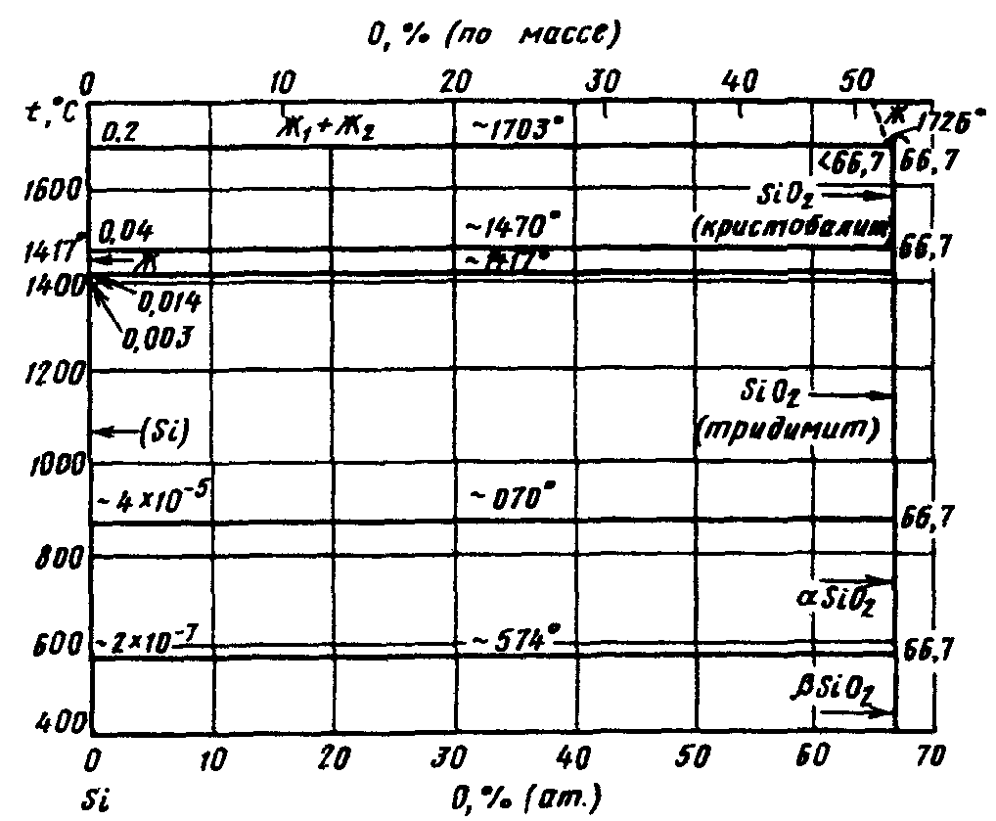

Рис.1.4. Диаграмма состояния системы Si-O.

Фазовая диаграмма состояния системы Mn-O.

Взаимодействие марганца с кремнием изучалось на основе оксидов: MnO, Mn3O4, Mn2O3, MnO2, Mn2O7. Методом оптической пирометрии определена температура плавления МnО, равная 1842±10°С, область гомогенности МnО находится в интервале 47,4-52,4 % (ат.) O. Температура плавления Мn3О4 равна 156714°С и область гомогенности находится в интервале 57-58,4 % (ат.) О. Соединение Мn3О4 существует в двух модификациях: β-Мn3О4 и α-Мn3О4. Соединение Мn2О3 существует при температуре не выше 900°С, в интервале температур 600-940°С Мn3О4 в присутствии О2 взаимодействует с МnО2 с образованием Мn2О3, при температуре выше 940°С Мn2О3 распадается на Мn3О4 и О2.

На рис. 1.5. приведена диаграмма состояния Mn-О при давлении 0,021 МПа.

Соединение МnО плавится конгруэнтно, а соединение β-Мn3О4 - инконгруэнтно при температуре 1567±4°С. Соединение α-Мn3О4 образуется по перитектоидной реакции при температуре -1190°С. При температуре 1160±5°С β-Мn3О4 распадается по эвтектоидной реакции [2].

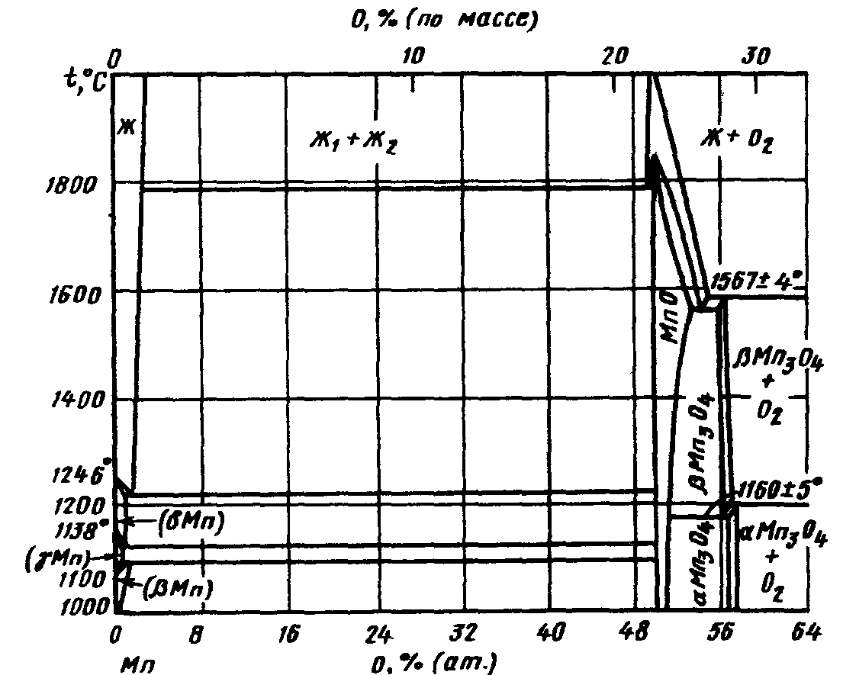

Рис.1.5. Диаграмма состояния Mn-O.

**2. Экспериментальная часть**

**2.1 Расчёт термодинамических функций силицидов марганца по формулам Миедемы и Истмена**

Табл. 2.1 Данные, необходимые для расчётов по формулам Миедемы и Истмена [8,9]

|  |  |  |  |  |  |  |  |
| --- | --- | --- | --- | --- | --- | --- | --- |
|  | R | P | Q | Φ | n ws 1/3 | ρ, г/см3 | V2/3 |
| Si | 2,1 | 12,3 | 9,4 | 4,7 | 1,5 | 2,33 | 4,2 |
| Mn | 0 | 14,2 | 9,4 | 4,45 | 1,61 | 7,562 | 3,8 |

Табл. 2.2 Рассчитанные характеристики силицидов марганца.

|  |  |  |  |  |
| --- | --- | --- | --- | --- |
|  | Аср. | Vср. | Тразл.,К [7] | ρ |
| Mn11Si19 | 37,93 | 8,93 | 1423 | 4,25 |
| Mn5Si3 | 44,87 | 8,01 | 1556 | 5,60 |
| Mn5Si2 | 47,27 | 7,79 | 1123 | 6,07 |
| Mn9Si2 | 50,09 | 7,57 | 1333 | 6,61 |
| Mn3Si | 48,23 | 7,71 | 1353 | 6,25 |

Расчеты провели по формулам (1.1) – (1.19).

Результаты расчетов представлены в табл. 2.3.

Табл. 2.3 Стандартные энергии Гиббса образования силицидов марганца.

|  |  |  |  |  |  |  |  |  |  |  |  |
| --- | --- | --- | --- | --- | --- | --- | --- | --- | --- | --- | --- |
|  | хMn | хSi | xsMn | xsSi | f(x) | g | φ | ΔΗf°,  Дж/моль | S2980,Дж/моль*К | ΔS2980, Дж/моль*К | ΔG2980, Дж/моль |
| Mn11Si19 | 0,367 | 0,633 | 0,344 | 0,656 | 0,226 | 6,294 | 1,420 | -485547 | 25,30 | -683,23 | -281944 |
| MnSi* | - | - | - | - | - | - | - | -49680 | 45,42 | -5,28 | -48107 |
| Mn5Si3* | - | - | - | - | - | - | - | -151842 | 238,83 | 23,05 | -158711 |
| Mn5Si2 | 0,714 | 0,286 | 0,693 | 0,307 | 0,213 | 6,078 | 1,292 | -124289 | 29,86 | -167,07 | -74502 |
| Mn0,85Si0,15 | 0,85 | 0,15 | 0,837 | 0,163 | 0,137 | 5,989 | 0,819 | -46627 | 33,16 | -176,75 | 6045 |
| Mn3Si* | - | - | - | - | - | - | - | -26693 | 103,83 | -10,56 | -23546 |
| Mn9Si2 | 0,818 | 0,182 | 0,803 | 0,197 | 0,158 | 6,014 | 0,952 | 83007 | 28,20 | -14,13 | 87218 |

**2.2 Расчёт термодинамических функций силицидов марганца по интерполяционной формуле Лагранжа**

Оценку энергий Гиббса образования силицидов марганца провели с использованием интерполяционной формулы Лагранжа. Для расчётов по формуле Лагранжа в качестве основы использовались энергии Гиббса двух силицидов. Но на основании результатов расчётов был сделан вывод о том, что полученные энергии Гиббса для каждого силицида сильно различались в зависимости от того, данные каких двух силицидов были взяты за основу. Поэтому возникла необходимость модифицировать формулу Лагранжа, чтобы появилась возможность в качестве основы брать энергии Гиббса не двух, а четырех силицидов.

Модификация формулы для расчёта произведена на основании предположения о наличии приближённой функциональной зависимости между приведённым химическим потенциалом атомов электроотрицательного элемента в бинарном соединении и общего вида интерполяционной формулы Лагранжа. Данная формула позволяет использовать в качестве исходных данных любое количество энергий Гиббса образования соединений.

Для вычислений по этой формуле нужны данные об энергиях Гиббса образования ряда бинарных соединений  (М – металл, А – атом более электроотрицательного элемента, ai и bi – индексы при атомах М и А в соединении, соответственно). Кроме того, нужно знать формулу соединения, , энергию Гиббса образования которого нужно оценить. В этом случае формула принимает следующий вид:

 ()

Здесь n – количество энергий Гиббса образования бинарных соединений, принимаемых в качестве достоверных исходных данных. В данном случае все используемые значения энергий Гиббса должны быть выражены в Дж/моль.

Данная формула была использована для расчёта энергий Гиббса образования силицидов Mn5Si2, Mn9Si2 и Mn0,85Si0,15, для которых справочных термодинамических данных не имеется. Результаты расчётов представлены в таблице.

**2.3 Справочные данные для расчётов системы Mn-Si-O**

Существует множество справочных данных об энергиях Гиббса образования силикатов и силицидов марганца, поэтому нет однозначно верного значения ΔG образования какого-либо соединения.

Наиболее достоверными следует считать данные источников [10] и [11], которые и были выбраны в качестве первого приближения для дальнейших расчётов.

|  |  |  |  |  |  |  |  |  |  |
| --- | --- | --- | --- | --- | --- | --- | --- | --- | --- |
| Энергии Гиббса образования соединений, Дж/моль | | | | | | | | | Источник |
| Mn11Si19 | MnSi | Mn5Si3 | Mn5Si2 | Mn3Si | Mn9Si2 | Mn0,85Si0,15 | MnSiO3 | Mn2SiO4 |  |
| -954878 | -77932 | -280518 | - | -104397 | - | - | -1240827 | -1629818  -1671327 | [10] |
| -892500 | -76701 | -278892 | - | -107758 | - | - | -1240552 | -1632190 | [11] |
| - | -59290 | -207480 | - | -72260 | - | - | - | - | [9] |
| - | -92612 | -343444 | - | -141997 | - | - | -1347490 | -1779298 | [12] |
| -998905  -965780  -947780  -935780  -758780  -344780  -997960  -979960  -967960  -790960  -376960 | -78200  -76500  -68100  -93900  -74700  -62100  -78280  -95680  -69880  -76480  -63880 | -284920  -273120  -257120  -230720  -317120  -243520  -280520  -264520  -238120  -324520  -250920 | - | -103240  -104500  -107300  -134100  -144100  -104380  -107180  -133980  -143980 | -222880 | -16850 | - | - | [13] |
| -281944 | -48107 | -158711 | -74502 | -23546 | 87218 | 6045 | - | - | * |
| -892500 | -76701 | -278892 | -207269 | -107758 | -230761 | -17823 | -1240552 | -1632190 | ** |

*. Расчёт по формулам Миедемы и Истмена.

**. Расчёт по интерполяционной формуле Лагранжа.

**2.4 Моделирование фазовых равновесий в системе Mn – Si**

Для описания термодинамических свойств фаз переменного состава твердых растворов применялась обобщенная теория «регулярных» растворов в однопараметрическом приближении.

Уравнение реакции, соответствующее образованию R- фазы:

 (1)

 (2)

 (3)

Энергии Гиббса реакций 2 и 3 описываются уравнениями температурной зависимости:





Энергия Гиббса реакции 1 может быть найдена комбинированием энергий Гиббса реакций 2 и 3:



***

Активности компонентов системы рассчитываем по формулам:



,

где  .

«Кажущиеся» энергии смешения описываем уравнением температурной зависимости:



С учётом () уравнения () и () преобразуются:

 *

**

Уравнение изотермы для химической реакции (1):



Константа равновесия реакции (1):





С учётом формул * и ** уравнение ***:







Пусть , тогда:





Преобразуем:





Задача сводится к нахождению неизвестных параметров уравнения Необходимые для расчетов мольные доли кремния, соответствующие равновесию α-фазы с Mn0,85Si0,15 при различных температурах получили из диаграммы состояния Mn – Si.

Табл. 2.5. Мольные доли кремния при различных температурах.

|  |  |  |  |  |  |  |  |  |  |  |
| --- | --- | --- | --- | --- | --- | --- | --- | --- | --- | --- |
| Т, К | 473 | 523 | 573 | 623 | 673 | 723 | 773 | 823 | 873 | 903 |
| х (Si) | 0,0483 | 0,0500 | 0,0510 | 0,0515 | 0,0530 | 0,0550 | 0,0565 | 0,0590 | 0,0610 | 0,0625 |

Таким образом, получается система из 10 уравнений с 4 неизвестными параметрами  Учитывая, что Дж/моль, то вводится дополнительное 11 уравнение 

Для решения этой системы использован метод Крамера. По данному методу для системы n линейных уравнений с n неизвестными

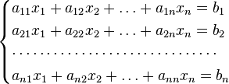

с определителем матрицы системы Δ, отличным от нуля, решение записывается в виде

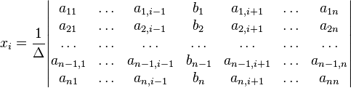

После решения данной системы найдены неизвестные параметры :

, , , 

Далее проведена подстановка полученных значений параметров в исходную систему уравнений и установлена адекватность полученных значений.

При Т=298 К определена точка предельной растворимости кремния в альфа-марганце: 

По уравнениям ……находим активности компонентов системы в точке предельной растворимости кремния в альфа-марганце:

, 

Таким образом, исходя из полученных результатов, можно прийти к заключению, что в области низких температур (вплоть до комнатной) кремний практически не растворяется в марганце.

* 1. **. Расчет и построение диаграммы состояния Mn-Si-O при 250С. Анализ химической устойчивости**

Как следует из экспериментальных данных по системе марганец-кремний (рис.1.1), кремний-кислород (рис.1.4) и марганец-кислород (рис.1.5) в системе Mn-Si-O можно предположить существование областей, в которых присутствуют следующие фазы (поскольку химическое сродство кремния к кислороду выше, чем марганца, то вероятнее, что почти при любом составе сплава Mn-Si в первую очередь будет реализовываться равновесие сплав – SiO2):

1. Si(γ) – Mn11Si19 – SiO2; (I)
2. Mn11Si19 – MnSi –SiO2; (II)
3. MnSi – Mn5Si3 – SiO2; (III)
4. Mn5Si3 – Mn5Si2 – SiO2; (IV)
5. Mn5Si2– Mn3Si – SiO2; (V)
6. Mn3Si – Mn9Si2 – SiO2; (VI)
7. Mn9Si2 – R(Mn6Si) – SiO2; (VII)
8. R(Mn6Si) – α-фаза – SiO2; (VIII)
9. α-фаза – SiO2; (IX)
10. α-фаза ––MnSiO3–SiO2; (X)
11. α-фаза ––Mn2SiO4–MnSiO3; (XI)
12. α-фаза ––MnO– Mn2SiO4; (XII)
13. MnO–Mn3O4– Mn2SiO4; (XIII)
14. Mn3O4– Mn2SiO4– MnSiO3; (XIV)
15. Mn3O4–Mn2O3– MnSiO3; (XV)
16. Mn2O3– MnSiO3–SiO2; (XVI)
17. Mn2O3–MnO2–SiO2; (XVII)
18. MnO2–Mn2O7–SiO2; (XVIII)
19. Mn2O7–SiO2–{O2}; (XIX)

Для того, чтобы однозначно определить инвариантное состояние системы, необходимо задать равновесные составы сосуществующих фаз и давление кислорода в газовой фазе, равновесной с конденсированными фазами.

Примеры расчета:

а) Фазовое равновесие V: Mn5Si2– Mn3Si – SiO2

Уравнение реакции, соответствующее данному равновесию:

 (1)

Константа равновесия реакции (1):

; (2.1)

Мольные доли компонентов равны единице, поэтому выражение для константы равновесия упрощается:

; (2.2)

Уравнение изотермы химической реакции:

; (2.3)

Энергия Гиббса реакции (1) рассчитывается по формуле:

; (2.4)

С учетом уравнения (2.2):



б) Фазовое равновесие X:

α-фаза ––MnSiO3–SiO2 было описано независимыми реакциями образования SiO2 и MnSiO3 из компонентов α-фазы (Mn, Si) и компонентов газовой фазы O2:

(1) ;

(2) ;





Константы равновесия реакций 1 и 2:

; (2.3)

; (2.4)

Для определения состава α-фазы исключим  из конечного термодинамического уравнения. Для этого возведем уравнение (2.3) в куб и поделим полученное на уравнение (2.4), получим:

; (2.5)

Это уравнение можно переписать в виде:

; (2.6)

Из уравнения изотермы химической реакции:

; (2.7)

уравнение (2.3.4) можно переписать:

; (2.8)

Данное трансцендентное уравнение можно решить только численным методом. Обозначив , , получим:

; (2.9)

; (2.10)

Подставив уравнения (2.9) и (2.10) в (2.8) решаем численным методом, находим значение х. Исходя из уравнений (2.3) или (2.4) определяем величину .

Полученные результаты сведены в таблице 2.6.

Табл.2.6 Характеристики фазовых равновесий системы Mn-Si-O при 25 0С

|  |  |  |  |
| --- | --- | --- | --- |
| Состояние | Уравнение реакции |  |  |
| Si – Mn11Si19 – SiO2 | Si(A) + O2 = SiO2 | 805067 | 7,7e-142 |
| Mn11Si19 – MnSi –SiO2 | Mn11Si19 + 8O2 = 11MnSi + 8SiO2 | 789464 | 4,18E-139 |
| MnSi – Mn5Si3 – SiO2 | 5MnSi + 2O2 = Mn5Si3 + 2SiO2 | 757015 | 2,04E-133 |
| Mn5Si3 – Mn5Si2 – SiO2 | Mn5Si3 + O2 = Mn5Si2 + SiO2 | 742497 | 7,14E-131 |
| Mn5Si2– Mn3Si – SiO2 | 3Mn5Si2 + O2 = 5Mn3Si + SiO2 | 739167 | 2,74E-130 |
| Mn3Si – Mn9Si2 – SiO2 | 3Mn3Si + O2 = Mn9Si2 + SiO2 | 736728 | 7,33E-130 |
| Mn9Si2 – Mn6Si – SiO2 | 2Mn9Si2 + O2 = 3Mn6Si + SiO2 | 702737 | 1,99E-129 |
| Mn6Si – α – SiO2  xSi(α)=0,0361; aMn(α)=0,91 | Mn6Si + O2 = 6Mn(α) + SiO2 | 693587 | 3,77E-122 |
| α – SiO2 | Si(α)+O2=SiO2  Mn(α)+Si(α)+1,5O2=MnSiO3 |  |  |
| α ––MnSiO3–SiO2 |  | 2,3Е-128 |
| α ––Mn2SiO4–MnSiO3 | - | - | - |
| α ––MnO– Mn2SiO4 | - | - | - |
| MnO–Mn3O4– Mn2SiO4 | 6MnO + O2 = 2Mn3O4 | 387290 | 1,3E-68 |
| Mn3O4– Mn2SiO4– MnSiO3 | 6Mn2SiO4 + O2 = 6MnSiO3 + 2Mn3O4 | 375710 | 1,4E-66 |
| Mn3O4–Mn2O3– MnSiO3 | 4Mn3O4 + O2 = 6Mn2O3 | 147860 | 1,21E-26 |
| Mn2O3–MnO2–MnSiO3 | 2Mn2O3 + O2 = 4MnO2 | 102920 | 9,1E-19 |
| MnO2 – MnSiO3 – SiO2 | 2MnSiO3 + O2 = 2MnO2 + 2SiO2 | 200474 | 7,25E-36 |
| MnO2–Mn2O7–SiO2 | 4MnO2 + 3O2 = 2Mn2O7 | 1335600 | 1,09E+78 |
| Mn2O7–SiO2–{O2} |  |  |  |

кремний марганец термодинамический химический равновесие

Рассчитать равновесия 10-12 не представляется возможным, что может свидетельствовать о том, что какой-либо из силицидов окисляется до силиката раньше, чем α-фаза. С этим же может быть связана и неупорядоченная последовательность вычисленных значений Р(О2).

Для того, чтобы показать термодинамическую возможность или невозможность осуществления реакций между оксидами марганца и кремния в равновесии с альфа-фазой, выполнены следующие расчёты. Для каждой из возможных реакций вычислен интервал значений Q12, удовлетворяющий условию возможности протекания этой реакции при в области составов системы Mn – Si, при которой альфа-фаза термодинамически устойчива.

1) 

;

;

;

.

2) 

;

;

;

.

3) 

;

;

;

.

4) 

;

;

;

.

При оценке параметров Q12 необходимо учесть следующие условия: а) мольная доля кремния в альфа-фазе должна находиться в пределах существования альфа-фазы – ; б) давление кислорода в газовой фазе над конденсированной фазой не должно быть больше значения, при котором возможно окисление чистого марганца – атм. Подставляя в выражения для энергий смешения значения энергий Гиббса реакций (1) – (4), получаем следующие неравенства:

Для реакции (1): ,

Для реакции (2): ,

Для реакции (3): ,

Для реакции (4): .

Сравнивая между собой полученные значения Q12, можно прийти к выводу о том, что протекание реакций между оксидами марганца и кремния в равновесии с альфа-фазой невозможно.

Таким образом, предположение о том, что окисление SiO2 до MnSiO3, MnSiO3 до Mn2SiO4, Mn2SiO4 до MnO реализуются в равновесии с альфа-фазой, не подтвердилось. Поэтому необходимо проверить предположение о том, что вышеуказанные реакции реализуются в равновесии с одним из силицидов марганца. Для этого были рассмотрены все возможные трёхфазные равновесия в системе Mn-Si-O, которые представлены в таблице.

Табл. 2.7 Все возможные трёхфазные равновесия в системе Mn-Si-O

|  |  |
| --- | --- |
| Состояние | Уравнение реакции |
| Si – Mn11Si19 – SiO2 | Si(A) + O2 = SiO2 |
| Mn11Si19 – MnSi –SiO2 | Mn11Si19 + 8O2 = 11MnSi + 8SiO2 |
| MnSi – Mn5Si3 – SiO2 | 5MnSi + 2O2 = Mn5Si3 + 2SiO2 |
| Mn5Si3 – Mn5Si2 – SiO2 | Mn5Si3 + O2 = Mn5Si2 + SiO2 |
| Mn5Si2– Mn3Si – SiO2 | 3Mn5Si2 + O2 = 5Mn3Si + SiO2 |
| Mn3Si – Mn9Si2 – SiO2 | 3Mn3Si + O2 = Mn9Si2 + SiO2 |
| Mn9Si2 – Mn0,85Si0,15 – SiO2 | 17Mn9Si2 + 7O2 = 180Mn0,85Si0,15 + 7SiO2 |
| Mn0,85Si0,15 – α – SiO2  xSi(α)=0,042; aMn(α)=0,855 | 20Mn0,85Si0,15 + 3O2 = 17Mn(α) + 3SiO2 |
| ================= | ================= |
| Mn11Si19 – SiO2 – MnSiO3 | 2Mn11Si19 + 49O2 = 22MnSiO3 + 16SiO2 |
| MnSi – SiO2 – MnSiO3 | 2MnSi + 0SiO2 + 3O2 = 2MnSiO3 |
| Mn5Si3 – SiO2 – MnSiO3 | 2Mn5Si3 + 4SiO2 + 11O2 = 10MnSiO3 |
| Mn5Si2 – SiO2 – MnSiO3 | 2Mn5Si2 + 6SiO2 + 9O2 = 10MnSiO3 |
| Mn3Si – SiO2 – MnSiO3 | 2Mn3Si + 4SiO2 + 5O2 = 6MnSiO3 |
| Mn9Si2 – SiO2 – MnSiO3 | 2Mn9Si2 + 14SiO2 + 13O2 = 18MnSiO3 |
| Mn0,85Si0,15 – SiO2 – MnSiO3 | 40Mn0,85Si0,15 + 28SiO2 + 23O2 = 34MnSiO3 |
| ================== | ================= |
| Si – Mn11Si19 – MnSiO3 | 2Mn11Si19 + 33O2 = 22MnSiO3 + 16Si |
| Mn11Si19 – MnSi – MnSiO3 | 0Mn11Si19 + 2MnSi + 3O2 = 2MnSiO3 |
| MnSi – Mn5Si3 – MnSiO3 | 2MnSi + 3O2 = 0Mn5Si3 + 2MnSiO3 |
| Mn5Si3 – Mn5Si2 – MnSiO3 | 6Mn5Si3 + 15O2 = 4Mn5Si2 + 10MnSiO3 |
| Mn5Si2– Mn3Si – MnSiO3 | 4Mn5Si2 + 3O2 = 6Mn3Si + 2MnSiO3 |
| Mn3Si – Mn9Si2 – MnSiO3 | 14Mn3Si + 9O2 = 4Mn9Si2 + 6MnSiO3 |
| Mn9Si2 – Mn0,85Si0,15 – MnSiO3 | 4Mn9Si2 + 3O2 = 40Mn0,85Si0,15 + 2MnSiO3 |
| Mn0,85Si0,15 – α – MnSiO3  xSi(α)=0,042; aMn(α)=0,855 | 40Mn0,85Si0,15 + 9O2 = 28Mn(α) + 6MnSiO3 |
| ================== | ================= |
| Mn11Si19 – MnSiO3 – Mn2SiO4 | 2Mn11Si19 + 16Mn2SiO4 + 49O2 = 54MnSiO3 |
| MnSi – MnSiO3 – Mn2SiO4 | 2MnSi + 3O2 = 0Mn2SiO4 + 2MnSiO3 |
| Mn5Si3 – MnSiO3 – Mn2SiO4 | 2Mn5Si3 + 11O2 = 2MnSiO3 + 4Mn2SiO4 |
| Mn5Si2 – MnSiO3 – Mn2SiO4 | 2Mn5Si2 + 2MnSiO3 + 9O2 = 6Mn2SiO4 |
| Mn3Si – MnSiO3 – Mn2SiO4 | 2Mn3Si + 2MnSiO3 + 5O2 = 4Mn2SiO4 |
| Mn9Si2 – MnSiO3 – Mn2SiO4 | 2Mn9Si2 + 10MnSiO3 + 13O2 = 14Mn2SiO4 |
| Mn0,85Si0,15 – MnSiO3 – Mn2SiO4 | 40Mn0,85Si0,15 + 22MnSiO3 + 23O2 = 28Mn2SiO4 |
| ================== | ================= |
| Si – Mn11Si19 – Mn2SiO4 | 2Mn11Si19 + 22O2 = 27Si + 11Mn2SiO4 |
| Mn11Si19 – MnSi – Mn2SiO4 | 27MnSi + 16O2 = Mn11Si19 + 8Mn2SiO4 |
| MnSi – Mn5Si3 – Mn2SiO4 | Mn5Si3 + 4O2 = MnSi + 2Mn2SiO4 |
| Mn5Si3 – Mn5Si2 – Mn2SiO4 | Mn5Si3 + Mn5Si2 + 10O2 = 5Mn2SiO4 |
| Mn5Si2– Mn3Si – Mn2SiO4 | Mn5Si2 + 2O2 = Mn3Si + Mn2SiO4 |
| Mn3Si – Mn9Si2 – Mn2SiO4 | 5Mn3Si + 6O2 = Mn9Si2 + 3Mn2SiO4 |
| Mn9Si2 – Mn0,85Si0,15 – Mn2SiO4 | 11Mn9Si2 + 14O2 = 100Mn0,85Si0,15 + 7Mn2SiO4 |
| Mn0,85Si0,15 – α – Mn2SiO4  xSi(α)=0,042; aMn(α)=0,855 | 20Mn0,85Si0,15 + 6O2 = 11Mn(α) + 3Mn2SiO4 |
| ================== | ================= |
| Mn11Si19 – Mn2SiO4 – MnO | 2Mn11Si19 + 54MnO + 49O2 = 38Mn2SiO4 |
| MnSi – Mn2SiO4 – MnO | 2MnSi + 2MnO + 3O2 = 2Mn2SiO4 |
| Mn5Si3 – Mn2SiO4 – MnO | 2Mn5Si3 + 2MnO + 11O2 = 6Mn2SiO4 |
| Mn5Si2 – Mn2SiO4 – MnO | 2Mn5Si2 + 9O2 = 4Mn2SiO4 + 2MnO |
| Mn3Si – Mn2SiO4 – MnO | 2Mn3Si + 5O2 = 2Mn2SiO4 + 2MnO |
| Mn9Si2 – Mn2SiO4 – MnO | 2Mn9Si2 + 13O2 = 4Mn2SiO4 + 10MnO |
| Mn0,85Si0,15 – Mn2SiO4 – MnO | 40Mn0,85Si0,15 + 23O2 = 6Mn2SiO4 + 22MnO |
| ================== | ================= |
| Si – Mn11Si19 – MnO | 2Mn11Si19 + 11O2 = 38Si(A) + 22MnO |
| Mn11Si19 – MnSi – MnO | 19MnSi + 4O2 = Mn11Si19 + 8MnO |
| MnSi – Mn5Si3 – MnO | Mn5Si3 + O2 = 3MnSi + 2MnO |
| Mn5Si3 – Mn5Si2 – MnO | 6Mn5Si2 + 5O2 = 4Mn5Si3 + 10MnO |
| Mn5Si2– Mn3Si – MnO | 4Mn3Si + O2 = 2Mn5Si2 + 2MnO |
| Mn3Si – Mn9Si2 – MnO | 2Mn9Si2 + 3O2 = 4Mn3Si + 6MnO |
| Mn9Si2 – Mn0,85Si0,15 – MnO | 80Mn0,85Si0,15 + 7O2 = 6Mn9Si2 + 14MnO |
| Mn0,85Si0,15 – α – MnO  xSi(α)=0,042; aMn(α)=0,855 | 2Mn(α) + O2 = 2MnO |
| ================== | ================= |
| MnO – Mn3O4 – Mn2SiO4 | 6MnO + O2 = 2Mn3O4 |
| Mn3O4 – Mn2SiO4 – MnSiO3 | 6Mn2SiO4 + O2 = 6MnSiO3 + 2Mn3O4 |
| Mn3O4 – Mn2O3 – MnSiO3 | 4Mn3O4 + O2 = 6Mn2O3 |
| Mn2O3 – MnO2 – MnSiO3 | 2Mn2O3 + O2 = 4MnO2 |
| MnO2 – MnSiO3 – SiO2 | 2MnSiO3 + O2 = 2MnO2 + 2SiO2 |
| MnO2 – Mn2O7 – SiO2 | 4MnO2 + 3O2 = 2Mn2O7 |
| Mn2O7 – SiO2 – {O2} |  |

Задача состоит в том, чтобы подобрать последовательность равновесий, которая бы удовлетворяла условию возрастания давления кислорода в системе. При этом возможно проводить варьирование значений энергий Гиббса образования силицидов в пределах возможных справочных значений.

После многократного согласования энергий Гиббса образования силицидов, взятых из различных источников, получен следующий вариант последовательности окисления.

1. Si – Mn11Si19 – SiO2; (I)
2. Mn11Si19 – MnSi – SiO2; (II)
3. MnSi– Mn5Si3– SiO2; (III)
4. Mn5Si3 – MnSiO3– SiO2; (IV)
5. Mn5Si3 – MnSiO3 – Mn2SiO4; (V)
6. Mn5Si3 – Mn5Si2 – Mn2SiO4; (VI)
7. Mn5Si2– Mn3Si – Mn2SiO4; (VII)
8. Mn3Si –Mn2SiO4 – MnO; (VIII)
9. Mn9Si2 – Mn3Si – MnO; (IX)
10. Mn0,85Si0,15 – Mn9Si2 – MnO; (X)
11. α – Mn0,85Si0,15– MnO; (XI)
12. MnO – Mn3O4 – Mn2SiO4; (XII)
13. Mn3O4 – Mn2SiO4 – MnSiO3; (XIII)
14. Mn3O4 – Mn2O3 – MnSiO3; (XIV)
15. Mn2O3 – MnO2 – MnSiO3; (XV)
16. MnO2 – MnSiO3 – SiO2; (XVI)
17. MnO2 – Mn2O7 – SiO2; (XVII)

18. Mn2O7–SiO2–{O2}; (XVIII)

Примеры расчета:

а) Фазовое равновесие III: MnSi– Mn5Si3 – SiO2

Уравнение реакции, соответствующее данному равновесию:

 (1)

Константа равновесия реакции (1):

; (2.1)

Мольные доли компонентов равны единице, поэтому выражение для константы равновесия упрощается:

; (2.2)

Уравнение изотермы химической реакции:

; (2.3)

Энергия Гиббса реакции (1) рассчитывается по формуле:

; (2.4)

С учетом уравнения (2.2):



б) Фазовое равновесие X:

Mn0,85Si0,15 – Mn9Si2 – MnO

Уравнение реакции, соответствующее данному равновесию:

80Mn0,85Si0,15 + 7O2 = 6Mn9Si2 + 4MnO

Константа равновесия реакции (2):

;

Мольные доли компонентов равны единице, поэтому выражение для константы равновесия упрощается:

;

Дальнейшие расчёты аналогичны предыдущему.

в) Фазовое равновесие XI:

α – Mn0,85Si0,15– MnO

Уравнение реакции, соответствующее данному равновесию:

2Mn(α)+O2=2MnO

Константа равновесия реакции (3):

;

Мольная доля чистого вещества равна единице, поэтому выражение для константы равновесия упрощается:

 (4)

Равновесие MnO с альфа-фазой является моновариантным, поэтому давление кислорода в газовой фазе, равновесной с конденсированной фазой, будет зависеть от активности марганца в альфа-фазе. Однозначно определить его можно, например, для точки, соответствующей предельной растворимости кремния в марганце. В этой точке мольная доля кремния , и .

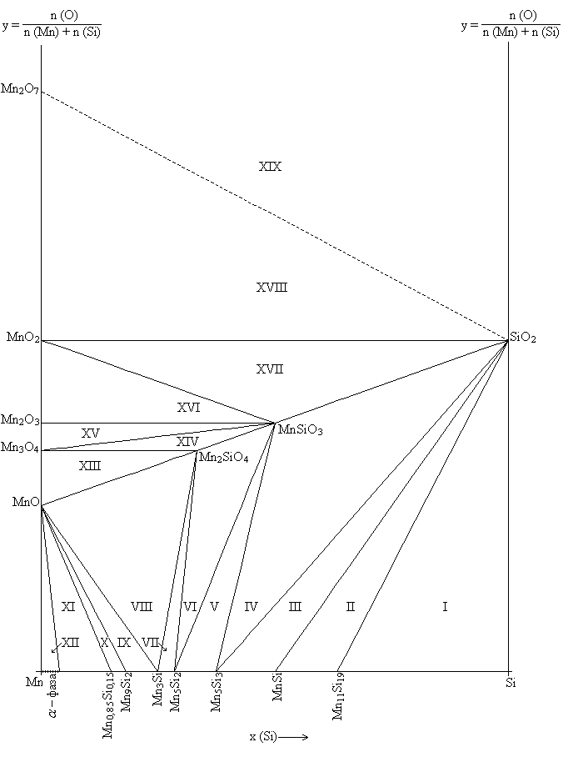

Рис.2.1. Фазовая диаграмма состояния системы Mn-Si-O при 25 0С.

Таблица 2.8 Характеристики фазовых равновесий системы Mn-Si-O при 25 0С

|  |  |  |  |  |  |  |  |  |
| --- | --- | --- | --- | --- | --- | --- | --- | --- |
| № | Равновесие | | Уравнение реакции | | , атм. | | Равновесный состав фаз | |
| I | Si – Mn11Si19 – SiO2 | | Si(A) + O2 = SiO2 | |  | |  | |
| II | Mn11Si19 – MnSi – SiO2 | | Mn11Si19 + 8O2 = 11MnSi + 8SiO2 | |  | |  | |
| III | MnSi– Mn5Si3– SiO2 | | 5MnSi + 2O2 = Mn5Si3 + 2SiO2 | |  | |  | |
| IV | Mn5Si3 – MnSiO3– SiO2 | | 2Mn5Si3 + 4SiO2 + 11O2 = 10MnSiO3 | |  | |  | |
| V | Mn5Si3 – Mn5Si2–MnSiO3 | | 6Mn5Si3 + 15O2 = 4Mn5Si2 + 10MnSiO3 | |  | |  | |
| VI | Mn5Si2–MnSiO3–Mn2SiO4 | | 2Mn5Si2 + 2MnSiO3 + 9O2 = 6Mn2SiO4 | |  | |  | |
| VII | Mn5Si2– Mn3Si – Mn2SiO4 | | Mn5Si2 + 2O2 = Mn3Si + Mn2SiO4 | |  | |  | |
| VIII | Mn3Si –Mn2SiO4 - MnO | | 2Mn3Si + 5O2 = 2Mn2SiO4 + 2MnO | |  | |  | |
| IX | Mn9Si2 – Mn3Si – MnO | | 2Mn9Si2 + 3O2 = 4Mn3Si + 6MnO | |  | |  | |
| X | Mn0,85Si0,15–Mn9Si2–MnO | | 80Mn0,85Si0,15 + 7O2 = 6Mn9Si2 + 4MnO | |  | |  | |
| XI | α – Mn0,85Si0,15– MnO | | 2Mn(α)+O2=2MnO | |  | |  | |
| XII | α– MnO | |
| XIII | MnO – Mn3O4 – Mn2SiO4 | | 6MnO + O2 = 2Mn3O4 | |  | |  | |
| XIV | Mn3O4–Mn2SiO4–MnSiO3 | | 6Mn2SiO4 + O2 = 6MnSiO3 + 2Mn3O4 | |  | |  | |
| XV | Mn3O4 – Mn2O3 – MnSiO3 | | 4Mn3O4 + O2 = 6Mn2O3 | |  | |  | |
| XVI | | Mn2O3 – MnO2 – MnSiO3 | | 2Mn2O3 + O2 = 4MnO2 | |  | |  |
| XVII | | MnO2 – MnSiO3 – SiO2 | | 2MnSiO3 + O2 = 2MnO2 + 2SiO2 | |  | |  |
| XVIII | | MnO2 – Mn2O7 – SiO2 | | 4MnO2 + 3O2 = 2Mn2O7 | |  | |  |
| XIX | | Mn2O7–SiO2–{O2} | |  | |  | |  |

**Список литературы**

1. Гельд П. В., Сидоренко Ф. А. Силициды переходных металлов четвертого периода. М.: Металлургия, 1971. С. 120 – 143.
2. Диаграммы состояния двойных металлических систем. Под общей ред. Н. П. Лякишева. М.: Машиностроение, 1997-2000. Т. 3 кн.1. С. 361,383,698
3. «Твёрдые растворы. Химическая энциклопедия»

http://www.xumuk.ru/encyklopedia/2/4329.html

1. Тюрин А. Г. Термодинамика химической и электрохимической устойчивости сплавов: Учеб. Пособие в 2 ч. Часть 1.Общие принципы. Высокотемпературное окисление. Челябинск: Изд-во ЧелГУ, 2004. 86 с.
2. «Интерметаллиды. Химическая энциклопедия». 02.06.2009.

http://www.xumuk.ru/encyklopedia/1712.html

1. Мосунова Т.В. Термодинамика химической и электрохимической устойчивости сплавов системы Co-Si: дипломная работа // рук. Тюрин А.Г. Челябинск, 2001. 56 с.
2. Тюрин А.Г. Моделирование термодинамических свойств растворов: Учебное пособие; Челябинск: ЧелГУ, 1997. 74 с.
3. О. Кубашевски. Диаграммы состояния двойных систем на основе железа: справ. изд. / пер. с англ. М.: Металлургия, 1985. С. 175 – 179.
4. Могутнов Б. М., Томилин И. А., Шварцман Л. А. Термодинамика сплавов железа. М.: Металлургия, 1984. 208 с.
5. Рузинов Л. П., Гуляницкий Б. С. Равновесные превращения металлургических реакций. М.: Металлургия, 1975. 416 с.
6. База данных «Термические константы веществ».
7. Моисеев и др. Температурные зависимости приведённой энергии Гиббса.
8. Ерёменко и др. Физическая химия неорганических материалов.